

**UPUTA ZA POSLODAVCE I RADNIKE**

kod postupanja i provedbe mjera sigurnosti i zaštite zdravlja

u okolnostima rizika od zarazne bolesti

COVID-19



rujan, 2020. godine

**UVODNE NAPOMENE**

Pojava epidemije koronavirusa izazvala je niz promjena u svakodnevnom poslovnom i privatnom životu te općenito u zajednici koja nas okružuje. Mjere koje se poduzimaju u cilju sprječavanja širenja zaraze narušavaju uobičajenu rutinu, ograničavaju određene aktivnosti te općenito negativno utječu na kvalitetu života, što dodatno pridonosi pojavi psihičkog stresa. Potrebno je uložiti dodatne napore za sigurnost i zaštitu zdravlja kako na poslovnom tako i na privatnom planu. Prilagodba situaciji uzrokovanoj koronavirusom u prvom redu zahtijeva naše odgovorno ponašanje.

Odgovorno ponašanje je svaki oblik ponašanja kojim se poštuju i provode propisane mjere zaštite te svako ponašanje koje pridonosi prevenciji širenja bolesti COVID-19. Ono podrazumijeva profesionalnost, strpljivost te prihvaćanje i provedbu epidemioloških mjera i svih drugih mjera kojima je cilj sprječavanje širenja epidemije.

U habitusu čovjekova ponašanja jest da čovjek često svoje ponašanje određuje prema ponašanju drugih ljudi koji ga okružuju, stoga svojim odgovornim ponašanjem dajte svoj doprinos sigurnosti i zaštiti zdravlja potičući druge da se ponašaju odgovorno. Naše najjače oružje u borbi protiv koronavirusa je ODGOVORNO PONAŠANJE!

Preporuke za odgovorno ponašanje mogu se pronaći na internet stranici Hrvatskog zavoda za javno zdravstvo koji ih redovito osvježava i objavljuje na sljedećoj poveznici <https://www.hzjz.hr/sluzba-epidemiologija-zarazne-bolesti/koronavirus-najnovije-preporuke/>, a savjeti i podaci o situaciji vezanoj uz bolest COVID-19 u našoj zemlji objavljuju se na mrežnoj stranici: <https://www.koronavirus.hr/>.

Vrlo je bitno slušati i aktivno primjenjivati upute koje daje Stožer civilne zaštite Republike Hrvatske te provoditi Odluke o mjerama zaštite koje on donosi. Navedene mjere poslodavci i radnici dužni su, u dijelu koji se odnosi na mjesta rada, primjenjivati kao posebna, odnosno priznata pravila zaštite na radu.

Poslodavci i radnici dužni su se pridržavati svih mjera zaštite donesenih od strane Stožera civilne zaštite.

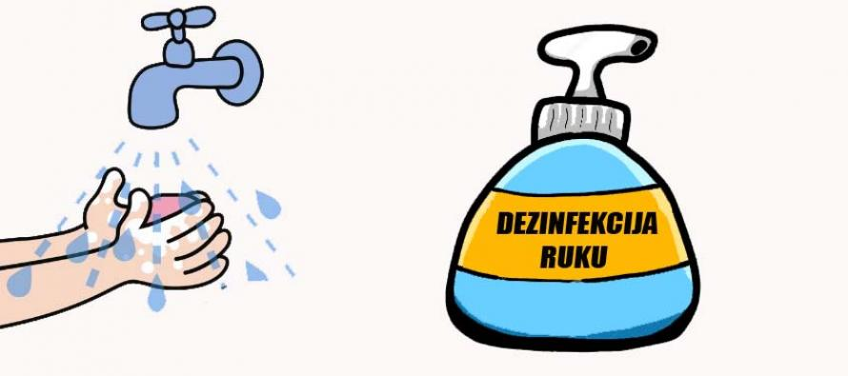

Slijedeći opća načela prevencije utvrđena Zakonom o zaštiti na radu, poslodavci su dužni pridržavati se i ovih posebnih mjera. Obveza o **osiguranju** sredstava zaštite i drugih mjera zaštite odnosi se na poslodavce, dok su radnici dužni iste **koristiti** i provoditi na propisani način.

Radi osiguranja provedbe osnovne protuepidemijske mjere održavanja socijalnog razmaka, provedba pojedinih odredaba Zakona o zaštiti na radu u danim okolnostima može biti otežana. U vezi s tim ovo ministarstvo je dalo svoja mišljenja preko poveznica;

<http://uznr.mrms.hr/obvezni-lijecnicki-pregled-radi-utvrdivanja-zdravstvene-sposobnosti-za-obavljanje-odredenih-poslova/>  
[http://uznr.mrms.hr/pregledi-odnosno-ispitivanja-sredstava-rada-u-okolnostima-epidemije-koronavirusa/](https://postman.mrms.hr/owa/redir.aspx?C=cHtg4p5EoH15ypaFvfGUdF1ecdthCROcawMsQHQ-OF5TJbHRztPXCA..&URL=http%3a%2f%2fuznr.mrms.hr%2fpregledi-odnosno-ispitivanja-sredstava-rada-u-okolnostima-epidemije-koronavirusa%2f)

http://uznr.mrms.hr/ocjenjivanje-sukladnosti-osobne-zastitne-opreme-za-zastitu-disnih-organa-u-okolnostima-epidemije-covid-19/

Ukoliko poslodavac ili radnik sumnja da je on sam ili neka druga osoba bila u kontaktu sa izvorom koronavirusa te ako počne pokazivati znakove bolesti dišnog sustava (kašalj, teškoće disanja i najčešće uz povišenu temperaturu), **o tome mora obavijestiti stručnjaka zaštite na radu kod poslodavca ili drugu odgovornu osobu poslodavca** radi poduzimanja mjera zaštite zdravlja ostalih radnika kod poslodavca te potražiti liječničku pomoć. Kod sumnje na bolest radnika uzrokovanu koronavirusom, **stručnjak zaštite na radu ili druga odgovorna osoba poslodavca odmah mora kontaktirati nadležnog epidemiologa**.

Bolest se prenosi tijekom bliskog kontakta i to kapljičnim putem (izravan kontakt s izlučevinama), te oralnim putem (unos kroz probavni sustav prljavim rukama, zagađenom hranom ili vodom).

Najčešći simptomi su povišena tjelesna temperatura, kašalj, otežano disanje, bolovi u mišićima, umor, glavobolja te gubitak osjeta mira i gubitak osjeta okusa. Za „srednje teške i teže“ oboljele osobe neophodna je hospitalizacija i mora ih se tretirati kao zaražene osobe dok se zaraza ne isključi mikrobiološkom obradom.

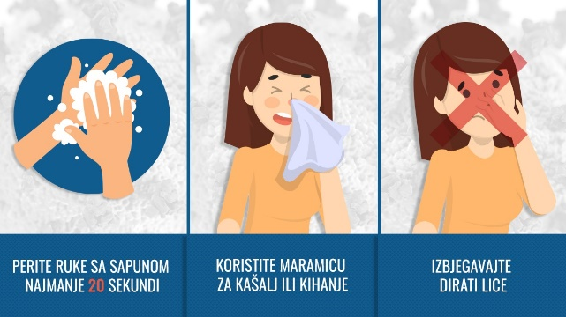

Za zdrave osobe koje su imale bliski kontakt s oboljelim od koronavirusa predviđena je samoizolacija kod kuće uz aktivni zdravstveni nadzor (svakodnevno mjerenje temperature i javljanje nadležnom epidemiologu) kroz 14 dana. Ukoliko nije moguće organizirati samoizolaciju kod kuće, neophodan je boravak u organiziranoj karanteni. To je za sada najbliža bolnica u kojoj je organizirana karantena.

Radnicima koji su u samoizolaciji, ukoliko se drugačije ne dogovore s poslodavcem (mogućnost rada od kuće) kao i osobama na liječenju izostanak s radnog mjesta tretira se kao privremena nesposobnost za rad (bolovanje), a više o navedenoj tematici može se provjeriti na sljedećoj poveznici: <https://www.hzzo.hr/obavijest-osiguranicima-koronavirus/>

Kako bi se postigao visok stupanj sigurnosti i zaštite zdravlja radnika, u ovom trenutku potrebna je posebna angažiranost stručnjaka zaštite na radu.

Stručnjak zaštite na radu koji kod poslodavca obavlja posao dužan je svakodnevno provjeravati pridržavaju li se radnici propisanih mjera te provoditi češće unutarnje nadzore o čijem rezultatu su dužni upoznati poslodavca.

Ukoliko tijekom obavljanja unutarnjeg nadzora uoče ili utvrde nepravilnosti kojima je ugrožena sigurnost i zaštita zdravlja radnika dužni su o tome obavijestiti poslodavca te mu predložiti mjere kojima bi u najbržem mogućem roku otklonile nepravilnosti.

Hrvatski zavod za javno zdravstvo objavio je upute o obvezi nošenja maski za lice i medicinskih maski te obavijest o tome tko ne treba nositi masku.

<https://www.hzjz.hr/wp-content/uploads/2020/03/Uputa-o-obvezi-no%C5%A1enja-maski-za-lice-i-medicinskih-maski.pdf>

<https://www.hzjz.hr/wp-content/uploads/2020/03/Tko-ne-treba-nositi-masku-izuze%C4%87e-od-obveze-no%C5%A1enja-maske.pdf>

**MJERE ZAŠTITE**

**POSLODAVCI**

* POSTAVLJANJE VAŽNIH OBAVIJESTI - na vidljivim mjestima na ulazu u prostor tvrtke postaviti edukacijske plakate i sve važne upute o zaštiti zdravlja Stožera civilne zaštite Republike Hrvatske, Hrvatskog zavoda za javno zdravstvo i Epidemiološke službe (upute o pravilnom pranju i dezinfekciji ruku, zadržavanju razmaka među osobama i druge mjere)
* OSIGURANJE OSOBNE ZAŠTITNE OPREME - osigurati dovoljan broj jednokratnih zaštitnih rukavica i maski, zaštitnih odijela za tijelo, zaštitnih kapa i sl. u ovisnosti o procesima rada i staviti na raspolaganje radnicima te nadzirati njihovu uporabu. **Vrlo je bitno osigurati mjesto za odlaganje iskorištene osobne zaštitne opreme te osigurati propisano zbrinjavanje!**
* POSTAVLJANJE FIZIČKIH BARIJERA - gdje je moguće postaviti zaštitne pregrade u vidu stakla, pleksi glasa ili sličnog materijala, kako bi se smanjio kontakt radnika i stranke, a samim time i rizik širenja zaraze.
* OSIGURANJE MJESTA ZA DEZINFEKCIJU RUKU - pomoću dezinfekcijskog sredstva ili pranjem ruku s toplom vodom i sapunom barem 20 sekundi, a za sušenje ruku osigurati papirnate ručnike za jednokratnu upotrebu.
* OSIGURANJE UDALJENOSTI IZMEĐU OSOBA OD NAJMANJE 2 m - preraspodjelom prostora, preraspodjelom radnog vremena/rad u smjenama, smanjenjem broja osoba koje istovremeno borave u prostoriji ili u prostoru, omogućiti rad od kuće ili u iznimnim situacijama postavljanjem pregrada. Preporuka je i izbjegavanje rukovanja te poticanje na održavanje međusobne udaljenosti.
* SPRJEČAVANJE OKUPLJANJA VEĆEG BROJA OSOBA - sastanke održavati online, a komunikaciju na mjestima rada održavati putem telefona, e-maila i sl., ograničiti broj radnika koji istovremeno koriste pauzu na način da ju koriste u različitim vremenskim intervalima.
* SASTANCI, KONFERENCIJE I POSLOVNA OKUPLJANJA - Ukoliko je nužno održavanje sastanaka potrebno je voditi računa da se osiguraju veće prostorije u kojima je moguće održavati socijalnu distancu. Sudionicima u zatvorenom prostoru se preporučuje korištenje medicinskih maski ili maski za lice i sredstava za dezinfekciju ruku.

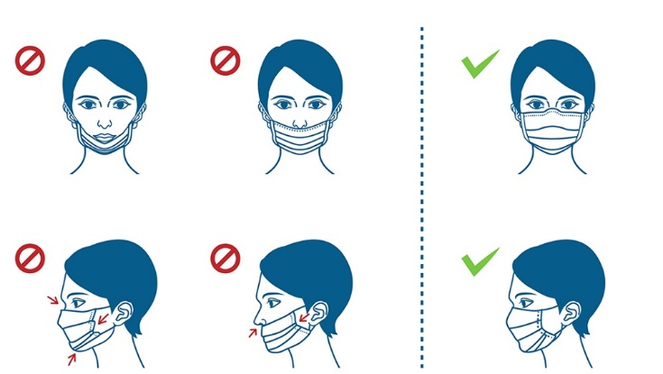

* EVIDENCIJA – vođenje svakodnevnih evidencija zaposlenih i njihove prisutnosti na mjestu rada (po smjenama) radi lakšeg praćenja kontakata u slučaju pojave zaraze virusom COVID 19. Prikupljaju se osnovni podaci poput imena, prezimena i broja telefona. Isti podaci se prikupljaju i za sve sudionike na sastancima, konferencijama i poslovnim okupljanjima.
* ODRŽAVANJE ČISTOĆE OBJEKATA I MJESTA RADA - čistiti i dezinficirati mjesta rada koliko je god moguće više puta (dezinfekciju obavljaju stručne osobe s propisanim i učinkovitim kemijskim sredstvima), a posebnu pažnju posvetiti čistoći sanitarnih čvorova i označavanju istih, ukoliko je moguće omogućiti korištenje većeg broja kemijskih WC-a.
* PUTOVANJA – izbjegavati putovanja koja nisu neophodna, a posebno u zahvaćena i rizična područja.
* MJERENJE TJELESNE TEMPERATURE – osigurati uređaje za mjerenje tjelesne temperature na svim javnim mjestima gdje je to moguće, kao i kod poslodavaca koji si uređaj mogu priuštiti.
* NAJMANJE DVA PUTA DNEVNO ČISTITI SVE DODIRNE POVRŠINE - radne površine, dizala za prijevoz osoba, pametne i druge telefone, POS uređaje, tipkovnice, konzole, računala te druge dodirne površine koje koristi veći broj osoba
* PROVJETRAVANJE RADNIH PROSTORIJA I PROSTORA - potrebno je što je moguće češće osigurati dotok svježeg zraka te omogućiti izmjene zraka provjetravanjem radnih prostora i prostorija
* OSIGURATI POSEBNU ZAŠTITU KRONIČNIM I ONKOLOŠKIM BOLESNICIMA - svim kroničnim i onkološkim bolesnicima omogućiti obavljanje rada od kuće gdje god je to moguće
* OSIGURATI NESMETANI RAD STRUČNJACIMA ZAŠTITE NA RADU I DRUGIM OSOBAMA ZADUŽENIM ZA TE POSLOVE - osigurati stručnjaku zaštite na radu provođenje češćih unutarnjih nadzora kao i provođenje nadzora pridržavanja mjera za sprječavanje širenja koronavirusa.

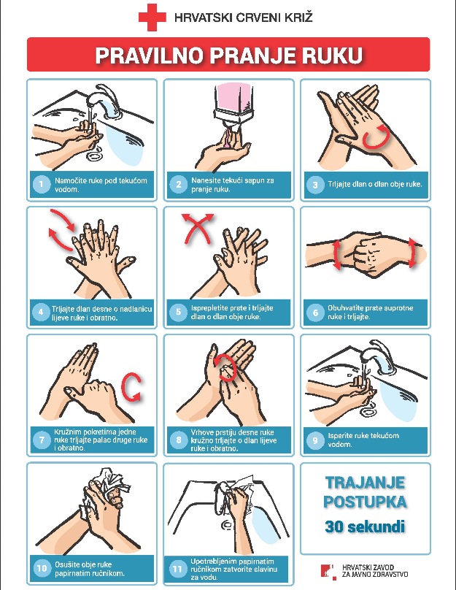

**RADNICI**

* PROVODITI MJERE ZAŠTITE OSIGURANE OD STRANE POSLODAVCA - primjenjivati upute o pravilnom pranju i dezinfekciji ruku, zadržavanju razmaka među osobama i sl. te iste provoditi. Koristiti osiguranu jednokratnu zaštitnu opremu te istu prema uputi odlagati u kantu za otpad koja ima poklopac i propisano zbrinjavati takav otpad. Redovito provoditi osobnu higijenu.
* OSOBNA ZAŠTITINA OPREMA - osobnu zaštitnu opremu koju koristite u skladu s propisima iz zaštite na radu potrebno je propisano odlagati na mjesta koja je odredio poslodavac.
* KAŠLJANJE I KIHANJE - prekriti usta i nos laktom ili papirnatom maramicom koju je poslije potrebno odbaciti u koš za otpad s poklopcem te obavezno nakon toga oprati ruke. Pri kašljanju i kihanju okrenuti lice od drugih osoba.
* IZBJEGAVANJE DODIRIVANJA LICA, USTA I OČIJU RUKAMA - lice, usta i oči dodirivati isključivo nakon dezinfekcije ruku ili pranja sapunom i vodom.
* IZBJEGAVATI rukovanje ili bilo kakve druge dodire ili diranje korištenih maramica ili korištenih osobnih zaštitnih sredstava i sl.
* SOCIJALNI KONTAKT - ostvarivati samo najnužnije socijalne kontakte unutar obitelji, a u kontaktu s kolegama držati propisani razmak bez rukovanja i sličnog kontakta.
* MJERENJE TJELESNE TEMPERATURE – potrebno je kod kuće, prije odlaska na posao, izmjeriti tjelesnu temperaturu. Ukoliko ona prelazi 37,2oC i osoba osjeća druge simptome poput grlobolje, kašlja, teškoća s disanjem, treba ostati kod kuće i postupiti u skladu s uputama Hrvatskog zavoda za javno zdravstvo.
* SIMPTOMI - postoji li sumnja na simptome zaraženosti koronavirusom, ne dolaziti na posao te obavijestiti svog liječnika ili nadležnog epidemiologa te početi provoditi postupak samoizolacije i daljnje mjere u skladu sa stručnim medicinskim preporukama
* HITNOST - u slučaju hitnosti obratiti se svom stručnjaku zaštite na radu, poslodavcu, liječniku ili nazvati 112

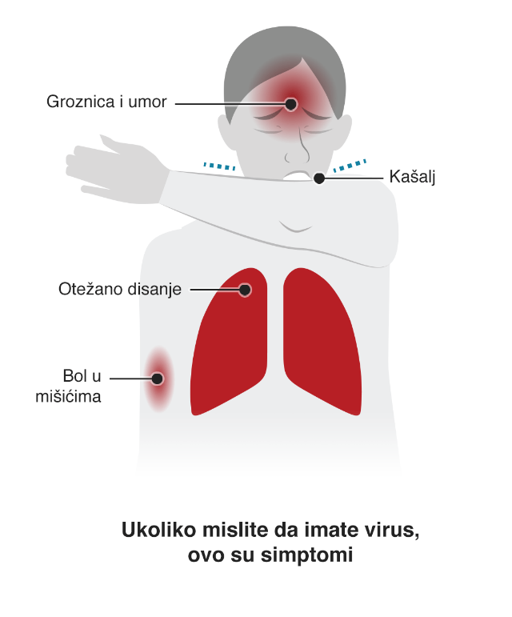

Uz navedene mjere zaštite potrebno je u specifičnim djelatnostima

osigurati i dodatne mjere zaštite

DODATNE MJERE ZAŠTITE U SEKTORU GRADITELJSTVA:

* SVE SASTANKE U ZATVORENOM (GRADILIŠNI KONTEJNERI, UREDI I SL.) SMANJITI NA MINIMUM odnosno otkazati ih ili organizirati na otvorenom prostoru, odnosno, redovitu koordinaciju učesnika provoditi gdje je to moguće, putem računalnih mreža. Smanjiti što je više moguće broj sudionika na svim gradilišnim sastancima, a sastanke skratiti na minimum.
* RADNIKE NA VEĆIM GRADILIŠTIMA PODIJELITI U VIŠE ZASEBNIH SKUPINA pokušati organizirati njihovo fizičko razdvajanje i koliko god je moguće izbjegavati kontakt među tim skupinama, a posebice:
* Smještaj radnika organizirati na način da se razdvoje po skupinama, po mogućnosti međusobno bez kontakta (u različitim objektima)
* Kod transporta do/od gradilišta (koristiti više odvojenih sredstava prijevoza (automobile, kombije, i sl.) i ne miješati ih
* Privremeno organizirana mjesta prehrane na gradilištima (šatori i sl.) razdvojiti na zasebne, međusobno neovisne cjeline
* Ulazak/izlazak s gradilišta odvojiti po skupinama.

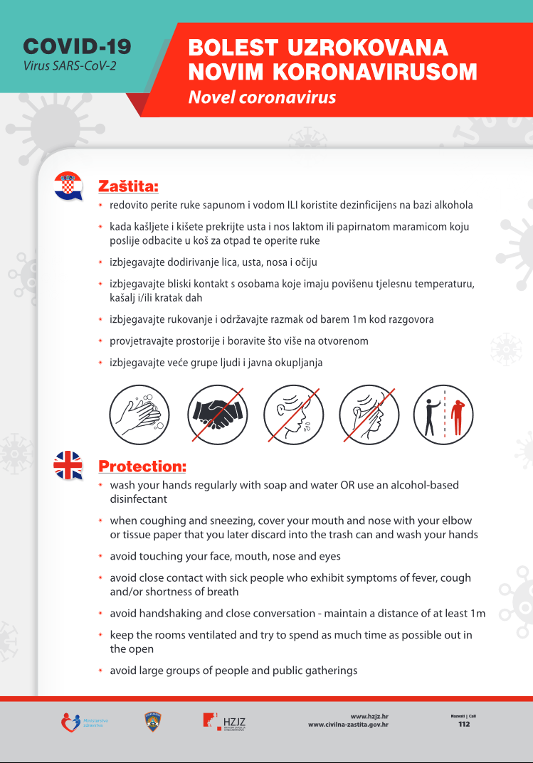

* RAD INŽENJERA I GRADILIŠNOG OSOBLJA/UPRAVE GRADILIŠTA u zatvorenom prostoru također organizirati na način da se, po mogućnosti, postigne što veća međusobna izolacija osoba, a po mogućnosti, razdvojiti inženjerske timove u više neovisnih skupina koji će biti fizički razdvojeni po mjestu rada.
* SVE OSOBE NA GRADILIŠTIMA čija nazočnost nije nužna, izmjestiti na druge lokacije (rad od kuće, iz ureda na drugoj lokaciji).
* BORAVITI ŠTO JE VIŠE MOGUĆE NA OTVORENOM PROSTORU
* NAPRAVITI PLANOVE za naglim prestankom rada i organizirano napuštanje gradilišta po nalogu nadležnih tijela za upravljanje krizom oko koronavirusa (opća karantena i zabrana kretanja svih građana).
* SAGLEDATI POTREBE SVAKOG OD GRADILIŠTA te sukladno pravilima struke i važećoj zakonskoj regulativi provjeriti sigurnost započetih i nedovršenih radova, posebice provjeriti sve zaštitne ograde, zatvoriti otvore na mjestima gdje postoji opasnost od pada, osigurati pojedine dijelove konstrukcije i kritičnih elemenata na gradilištima i slično od udara vjetra, atmosferilija i drugog, te ovisno o složenosti gradilišta, organizirati čuvarsku službu.



DODATNE MJERE ZAŠTITE U SEKTORU ZDRAVSTVA:

* BOLNICA ODREĐENA ZA PRIHVAT PACIJENATA OBOLJELIH OD KORONVIRUSA dužna je izvršiti procjenu broja kreveta za izolaciju i intenzivnu njegu.
* IZRADITI plan i mjere za proširenje kapaciteta za intenzivnu skrb.
* PREDVIDJETI komunikacijske koridore kojima će se kretati pacijenti i osoblje, pri čemu dio puteva mora biti predviđen za premještanje zaraženih pacijenata.
* ODREDITI (prema simptomima i napredovanju bolesti) kako se mogu pacijenti smještati zajedno (i koliko njih) u sobe u slučaju potrebe (npr. kriterij pacijent s blažom kliničkom slikom u istoj sobi s osobom s pacijentom s težim oblikom bolesti, ili pacijent bez komorbiditeta u sobi s pacijentom s komorbiditetom).
* ODREDITI KRITERIJE za brzi otpust pacijenata i/ili premještanje pacijenata i/ili liječenje kod kuće.
* SVO OSOBLJE BOLNICE mora biti upoznato s mjerama osobne zaštite, mjerama zaštite drugih osoba (pacijenti, posjetitelji, osoblje i dr.) te mjerama koje se u bolnici provode vezano uz bolest, pacijente, osoblje i posjetitelje.
* OSIGURATI dovoljne količine i odgovarajuće/različite veličine zaštitne opreme za postupke kod kojih nastaje aerosol u ordinacijama, salama ili sobama za izolaciju zaraženih pacijenata.
* PRISTUP SOBAMA ZA IZOLACIJU osigurati samo zdravstvenim radnicima koji su za to prethodno određeni i osposobljeni.
* NUŽNO JE USPOSTAVITI vanjske punktove za trijažu te odrediti trijažno osoblje (najbolje sestre i tehničare educirane za trijažiranje).
* TRIJAŽA mora imati prethodno definirane kriterije (posebno u slučaju iznimnog pogoršanja situacije i nedostatnih kapaciteta – npr. dob, broj komorbiditeta i sl.).



* OGRANIČITI transport i kretanje pacijenata u isključivo medicinske svrhe (npr. razmotriti o prijenosnom rendgenu kako bi se izbjegao izlazak pacijenata sa sumnjom na zarazu koronavirusom).
* Preporučeni minimalni set osobne zaštitne opreme za zdravstvene djelatnike koji skrbe za oboljele sa sumnjom na koronavirus ili za potvrđeni slučaj zaraze koronavirusom:

|  |  |
| --- | --- |
| **Zaštita** | **Preporučena osobna zaštitna oprema** |
| Zaštita dišnog sustava | FFP2 ili FFP3 zaštitna maska |
| Zaštita očiju | Zaštitne naočale ili štitnik za lice |
| Zaštita tijela | Vodonepropusni ogrtač s dugim rukavima |
| Zaštita ruku | Rukavice |

DODATNE MJERE ZAŠTITE U SEKTORU TRGOVINE:

* OSIGURATI antivirusne i antibakterijske zaštitne navlake za ručke na kolicima, na košarama i na vratima.
* OSIGURATI dezinfekcijska sredstva na svim prodajnim mjestima/blagajnama u svrhu zaštite radnika i kupaca.
* OSIGURATI jednokratne maramice ili papirnate ručnike kako bi se preko njih dodirivali uređaji koje koristi veći broj osoba (POS uređaji, digitalne vage).
* OGRANIČITI broj osoba u prodajnom prostoru.
* POSTAVITI fizičke barijere između zaposlenika i kupaca, izrađene od stakla/akrilnog stakla ili drugog materijala.
* IZRADITI pisane postupke i upute o postupanju u slučaju različitih mogućih scenarija vezanih za zarazu koronavirusom.
* ORIJENTIRATI se na ONLINE trgovinu kako bi se pojednostavio način kupovine i smanjio socijalni kontakt koji se ostvaruje kupnjom u prodajnom centru.

**OSOBNA ZAŠTITNA OPREMA**

U vrijeme proglašenja pandemije zarazom koronavirusom zahtijevaju se dodatne mjere opreza i zaštite zdravlja radi sprječavanja prijenosa zaraze. Mjere predostrožnosti koje moraju poduzeti svi koji na svojim mjestima rada ostvaruju bilo kakav socijalni kontakt uključuju odgovarajuću upotrebu osobne zaštitne opreme, a to podrazumijeva njihov pravilan odabir kao i edukaciju o tome kako staviti, ukloniti i zbrinuti osobnu zaštitnu opremu.

Primjena osobne zaštitne opreme mora se temeljiti na riziku izloženosti (npr. vrsti aktivnosti) i dinamici prenošenja patogena (npr. kontakt, kapljično ili aerosol).

Obvezna osobna zaštitna oprema za sprječavanje širenja koronvirusa za sve radnike sastoji se od jednokratnih zaštitnih rukavica te jednokratnih zaštitnih maski za lice ili štitnika za lice.

Jednokratnu osobnu zaštitnu opremu potrebno je odmah nakon korištenja odbaciti u kantu za otpad koja ima poklopac ili u skladu s uputom poslodavca o načinu odlaganja iste.

Jednokratnu osobnu zaštitnu opremu nikako se ne smije dodirivati ili ponovno upotrebljavati jer se na taj način širi zaraza koronavirusom!

Prije i nakon korištenja jednokratne osobne zaštitne opreme potrebno je oprati ruke u skladu s preporukom Hrvatskog zavoda za javno zdravstvo što podrazumijeva čišćenje ruku dezinficijensom ili pranje ruku toplom vodom i sapunom u trajanju od najmanje 20 sekundi.

Zaštitne maske FFP2 i FFP3 spadaju u kategoriju osobne zaštitne opreme za koju proizvođač mora provesti odgovarajući postupak ocjenjivanja sukladnosti s pripadajućim normama i izraditi tehničku dokumentaciju.

**NAČIN OBAVLJANJA ČIŠĆENJA I**

**DEZINFEKCIJE PROSTORA**

Čišćenje i pranje prostora obavljaju osobe koje je poslodavac zadužio za tu svrhu. U uvjetima mogućnosti zaraze koronavirusom poslovne prostore potrebno je što češće i što je moguće temeljitije čistiti.

Kod obavljanja poslova čišćenja prostora potrebno je voditi računa o sigurnosti i zaštiti zdravlja radnika koji te poslove obavljaju na sljedeći način:

* Prije nego što počnete s čišćenjem, stavite masku i rukavice. Izbjegavajte dodirivanje lica i očiju tijekom čišćenja
* Držite prozore otvorenima da se prostor provjetrava i/ili uključite ventilaciju
* Očistite pod deterdžentom te nakon toga dezinficirajte
* Očistite toalete, uključujući WC školjku i sve dostupne površine u toaletu deterdžentom te nakon toga dezinficirajte
* Nemojte koristiti pakiranje s raspršivačem za nanošenje dezinfekcijskog sredstva jer može doći do prskanja koje mogu dalje širiti virus
* Nakon čišćenja krpe oprati na 90 °C

Nakon završenog posla čišćenja prostora potrebno je:

* Skinuti rukavice i masku te ih staviti u plastičnu vrećicu, a zatim oprati ruke sapunom i vodom
* Sav otpad nastao tijekom čišćenja treba što je prije moguće odložiti u kante za otpad s poklopcem
* Istuširati se i presvući odjeću odmah nakon čišćenja
* Ostaviti prozor otvoren i/ili ventilaciju uključenom da se prostorija temeljito prozrači
* Prilikom korištenja sredstava za čišćenje važno je:
* Pridržavati se uputa za korištenje koje je naveo proizvođač sredstva
* Izbjegavati kontakt sredstva s očima i kožom te držati dalje od dohvata djece

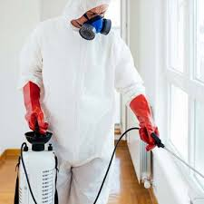

* Ne miješati različita sredstva za čišćenje te provjetravati prostorije u kojima se koristi sredstvo za čišćenje
* Za dezinfekciju kontaminiranih površina ili materijala izbjegavati uporabu raspršivača, proučiti kontaktno vrijeme te ostaviti da sredstvo djeluje sukladno uputama proizvođača

Dezinfekciju prostora obavljaju stručne osobe s propisanim kemijskim i učinkovitim sredstvima u skladu s pripremljenim uputama i protokolima.

Dezinfekcija se izvodi registriranim dezinfekcijskim sredstvom koje djeluje na viruse prema uputama proizvođača, a Europski centar za prevenciju i kontrolu bolesti (ECDC) preporučuje sredstva na bazi slijedećih aktivnih tvari:

* Etanol
* Natrijev hipoklorit
* Glutaraldehid
* Izopropanol
* Benzalkonijev klorid
* Natrijev klorit

Čuvajući svoje zdravlje čuvate zdravlje drugih!

U cilju što bolje informiranosti i upućenosti u aktualnu situaciju potrebno je pratiti sve daljnje preporuke Hrvatskog zavoda za javno zdravstvo vezano za primjenu protuepidemijskih mjera kod poslodavaca

<https://www.hzjz.hr/sluzba-epidemiologija-zarazne-bolesti/koronavirus-najnovije-preporuke/>

#ostanimo odgovorni!

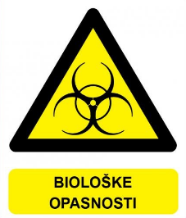

COVID-19

Izvor:

1. https://www.hzjz.hr/sluzba-epidemiologija-zarazne-bolesti/koronavirus-najnovije-preporuke/
2. https://civilna-zastita.gov.hr/vijesti/koronavirus-i-mjere-prevencije/2194
3. https://www.total-croatia-news.com/lifestyle/42142-croatia-coronavirus-update
4. https://www.hlk.hr/koronavirus-najnovije-informacije.aspx
5. http://www.hkig.hr/novosti/arhiva/2020/Prijedlog-postupanja-na-gradilistima-tijekom-krize-Corona-virusa/875/1
6. https://zh-cn.facebook.com/poliklinikapekic/posts/1535514576616461
7. https://znakovi-sigurnosti.hr/katalog/znakovi-opasnosti/zop-23/
8. https://vlada.gov.hr/vijesti/stozer-devet-novih-slucajeva-koronavirusa-preminula-jedna-osoba/29454